Mesa Redonda Panamericana de Teziutlán.
Reseña del escudo

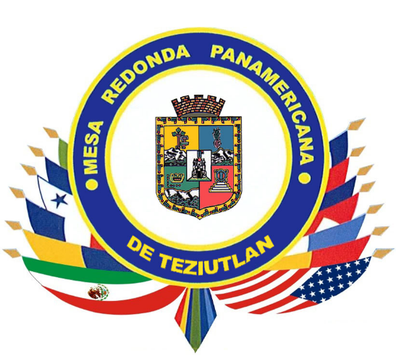

El escudo de Teziutlán, son los cuatro señoríos: Mexcalcuatla, Chinautla, San Juan Acateno y Xiutetelco.
El campo azul es el símbolo de las aguas del Rio Xólotl, que atraviesa la región, señalará a Chignautla, el cuartel inferior izquierdo, con el perfil del cerro del mismo nombre y el jeroglífico de los 9 manantiales, campo verde que simboliza la riqueza forestal de la comarca.
Elda Edith Williams de Quiroz
Directora

